《计算机实践》—数据结构实验报告要求及模板

南京航空航天大学
自动化学院
2022年10月

第1部分. 实验报告要求
- 简述每一部分的对象、目的和要求；
- 画出算法的程序流程图；
- 说明程序的数据输入要求；
- 调试结果：以截屏图像的方式给出，包括程序运行开始和结束时的系统时间、姓名、学号、实验名称等信息；
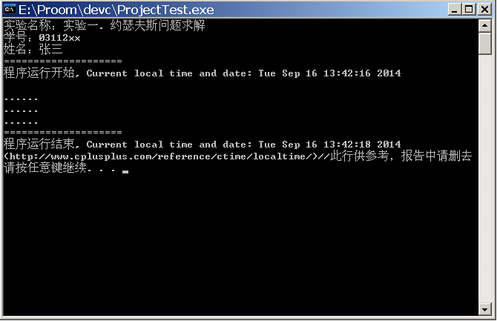
- 实验遇到的问题和解决办法：程序调试日志；
- 实验的收获和感想：个人感想，方法的优缺点、对本实验的要求和建议；忌空、大话。
- 附源程序清单（双栏排版）；对源程序的功能块做适当注释。
- 其他未尽事项按写报告的一般要求进行。
- 提交内容包括实验报告的WORD版本，源程序（包括可以直接运行演示的可执行文件）。每个同学提交的内容放在一个以“DS实验*_学号_姓名”(如DS实验一032110101某某某)方式命名的压缩文件中提交到学习通。

实验题求解的构思、程序实现可以适当参考文献资料，但应避免直接照搬。每人独立完成实验，如发现实验程序或报告的内容有雷同，雷同双方（或多方）报告视为无效。

实验报告是评分的重要依据，务必做到内容清晰易读，格式符合要求。

- 实验报告封面及参考模板如下。

《计算机实践》

实验报告I—数据结构

班号： 学号：
姓名： Email：
签名：

南京航空航天大学

实验***：顺序表与链表

一、实验目的
熟练掌握动态链表结构及有关算法的设计。
掌握用链表表示特定形式的数据的方法，并能编写出有关运算的算法。

二、实验内容
链式存储结构及应用
1．键盘输入一组元素，尾部插入法建立一个单向链表。
2．在单向链表中删除一个结点。
3．在链表中插入一个元素。

三、算法分析与程序设计
1．输入的形式和输入值的范围
建立链表时输入的都是整数,输入0代表输入的结束，插入元素时需要输入插入的位置和元素的值，删除元素时输入删除元素的值。
2．输出形式
所有操作在出现错误时都会有提示，并且在任意一个操作结束后都会输出操作后的链表。
3．算法描述
给出算法描述的程序流程图
4．程序设计
给出实现程序功能的函数及说明，示例如下：
(1) 本程序包含的函数
主函数 main()
显示操作菜单函数 mainmenu()
显示单链表内容函数 print()
尾部插入建立链表函数 creatb()
插入元素函数 insert()
其中main函数负责操作其他的函数。
(2)各函数的功能设计为：
struct student *creatb()：建立一个链表A(尾部插入建立的链表)，并且返回这个链表的头指针.
struct student *insert(int a,int b,struct student *head)：接受2个int类型的数据a和b(其中a为插入的位置，b为插入的数据)，head为需要操作的链表的头指针.
struct student *creath()：建立链表B(头部插入建立的链表)，返回头指针.
void compare(struct student *head1,struct student *head2,int flag)：比较两链表是否相等.其中flag为判断用户是否进行了两链表的排序操作，当flag为1时，表示进行了排序操作.为0时表示没用进行排序操作(这样可以节省运算的时间).
mainMenu()：打印出菜单

四、调试分析

1、调试过程及说明
- 以截屏图像的方式给出，包括程序运行开始和结束时的系统时间、姓名、学号、实验名称等信息。如：

- 中间的调试结果……
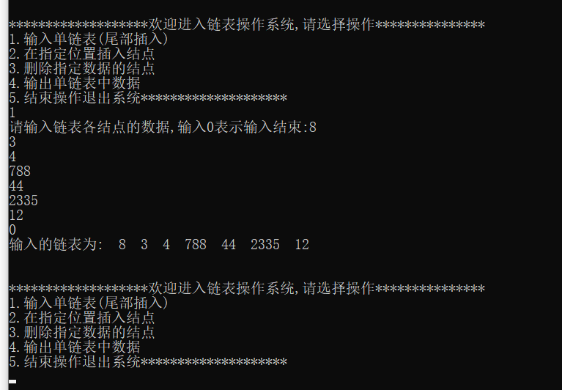

2、调试分析---只是示例
（1）刚开始时曾忽略了一些变量参数的标识“&”，使调试程序时费时不少。今后应重视确定参数的变量和赋值属性的区分和标识。
（2）本程序的模块划分比较合理，且尽可能将指针的操作封装在结点和链表的两个模块中，致使集合模块的调试比较顺利。反之，如此划分的模块并非完全合理，因为在实现集合操作的编码中仍然需要判别指针是否为空。按理，两个链表的并、交和差的操作也应封装在链表的模块中，而在集合的模块中，只要进行相应的应用即可。

五、使用说明
给出程序使用过程中的注意事项，如输入要求等。
六、测试结果
内容：给出测试用例测试程序。写出测试的情况，使用的输入以及得到的结果。
要求：测试的情况越全面越好。
示例：
1 、建立单链表：
选择 1 ，分别输入15 14 13 12 11。得到单链表（ 15，14，13，12，11 ）
2 、插入：
（1）测试插入位置不合法
选择 2 输入（ -1，2 ），显示输入错误
（2）测试插入位置在头部
选择 2 输入（ 1，100 ），得到单链表（100，15，14，13，12，11 ）
（3）测试插入位置在尾部
选择 2 输入（ 7，2 ），得到单链表（100，15，14，13，12，11, 2）
（4）测试插入位置在中间
选择 2 输入（ 3，8 ），得到单链表（100，15，8, 14，13，12，11, 2）
3、删除：
（1）测试删除位置不合法
选择 3 ，输入 10 。返回输入错误
（2）测试删除位置在头部
选择 3 ，输入 1 。返回 e=100 ，得到单链表（15，8, 14，13，12，11, 2 ）
（3）测试删除位置在中间
选择 3 ，输入 4 。返回 e=13 ，得到单链表（15，8, 14，12，11, 2 ）
（4）测试删除位置在尾部
选择 3 ，输入 6 。返回 e=2 ，得到单链表（15，8, 14，12，11 ）
继续删除头部的节点,直到链表只剩下一个元素11。
（5）测试在空链表中删除元素
选择 3 ，输入 1 。提示链表为空，不能删除
七、实验的收获和感想
个人感想，方法的优缺点、对本实验的建议；忌空、大话。
八、附录：源代码（双栏排版，加必要的注释）

#include<stdio.h>
#include<malloc.h>
#include<stdlib.h>
struct student
{
int num;
struct student *next;
};
void print(struct student *head)
{
struct student *p;
p=head;
char s=' ';
if(head==NULL)
{
printf("该链表为空");
}
if(head!=NULL)
{
do
{
printf("%c%c%d",s,s,p->num);
p=p->next;
}
while(p!=NULL);
printf("\n");
}
}

struct student *creatb()
{
struct student *head;
struct student *p1,*p2;
int n=0;
p1=p2=(struct student*)malloc(sizeof(struct student));
scanf("%d",&p1->num);
head=NULL;
while(p1->num!=0)
{
n=n+1;
if(n==1)
head=p1;
else
p2->next=p1;
p2=p1;
p1=(struct student*)malloc(sizeof(struct student));
scanf("%d",&p1->num);
}
p2->next=NULL;
return head;
}

struct student *insert(int a,int b,struct student *head)
{
int position;
position=a;
struct student *p,*q,*p1;
q=(struct student*)malloc(sizeof(struct student));
q->num=b;
p=head;
p1=head;
if(position==1)
{
q->next=p;
p=q;
}
if(position==2)
{
if(p->next!=NULL)
{
q->next=p1->next;
p1->next=q;
}
else
{
p->next=q;
q->next=NULL;
}
}
if(position>=3)
{
for(int i=1;i<(position-1);i++)
p1=p1->next;
if(p1->next!=NULL)
{
q->next=p1->next;
p1->next=q;
}
else
{
p1->next=q;
q->next=NULL;
}
}
return p;
}

